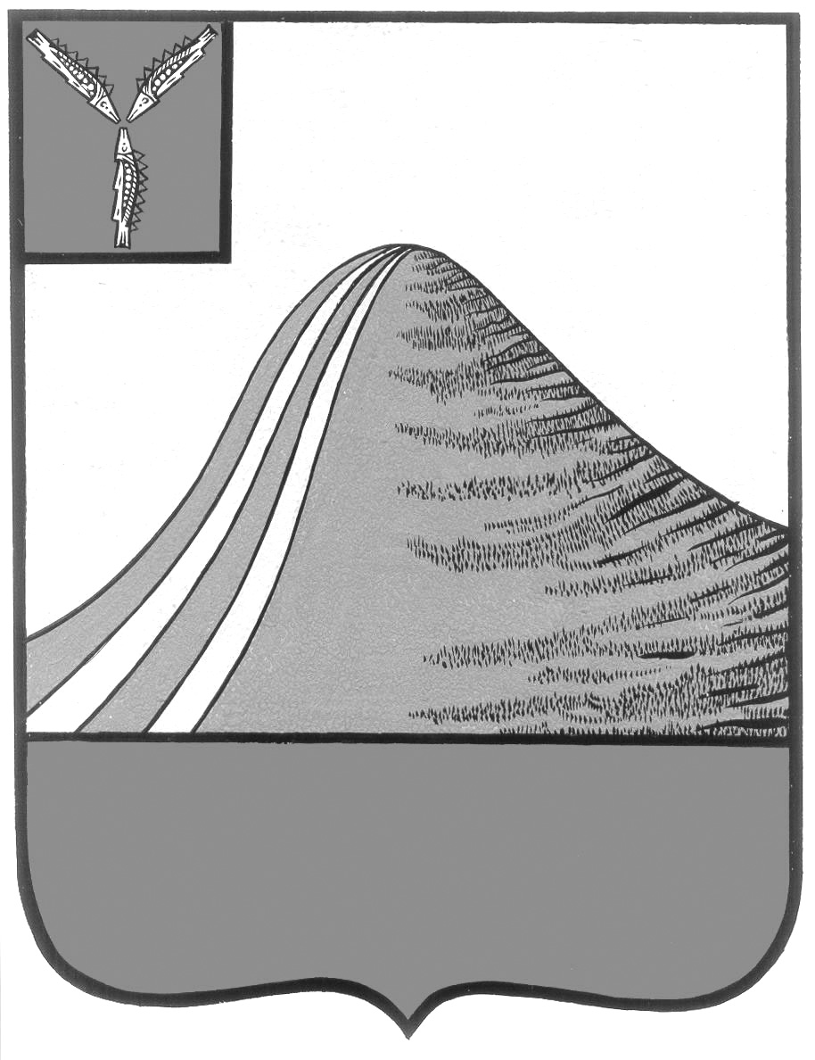

АДМИНИСТРАЦИЯ ЛЫСОГОРСКОГО МУНИЦИПАЛЬНОГО РАЙОНА

САРАТОВСКОЙ ОБЛАСТИ

### **П О С Т А Н О В Л Е Н И Е**

21 декабря 2017 года № 646

р.п. Лысые Горы

**О внесении изменений в постановление**

**администрации Лысогорского муниципального района**

**от 11 января 2013 г. № 11**

На основании статьи 19, Федерального закона от 12 июня 2002 года № 67-ФЗ «Об основных гарантиях избирательных прав и права на участие в референдуме граждан Российской Федерации» и Уставом Лысогорского муниципального района администрация Лысогорского муниципального района ПОСТАНОВЛЯЕТ:

1. Внести изменения в постановление администрации Лысогорского муниципального района от 11 января 2013 года № 11 «Об образовании избирательных участков, участков референдума на территории Лысогорского муниципального района» изложив пункты 1, 2, 3, 4, 5 приложения в новой редакции, согласно приложению.

2. Опубликовать настоящее постановление в районной газете «Призыв» и на официальном сайте администрации Лысогорского муниципального района.

**Глава Лысогорского**

**муниципального района С.А. Девличаров**

**Приложение**

**к постановлению администрации**

**Лысогорского муниципального района**

**от 21 декабря 2017 года № 646**

**П Е Р Е Ч Е Н Ь**

**избирательных участков, участков референдума на территории Лысогорского муниципального района**

|  |  |  |  |  |  |
| --- | --- | --- | --- | --- | --- |
| № п/п | Номер избират.  участка | Коли-во избира  телей | Границы избирательного участка | Место нахождения помещения для голосования, номер телефона | Место нахождения участковой избирательной комиссии, номер телефона |
| 1 | 1099 | 1055 | **Центр:** р.п. Лысые Горы  **Границы:** р.п. Лысые Горы:  **Улицы:** Набережная, Нагорная, Верхняя, Луговая, Южная, Советская нечетные с № 5 по № 79, четные с № 14 по № 40, 50 лет ВЛКСМ, Зеленый Клин, Горная;  **Переулки:** 1-ый Южный, 2-ой Южный, Верхний, 1-ый Верхний, 50 лет ВЛКСМ, Новый;  **Проезды:** Южный, 1-ый и 2-ой 50 лет ВЛКСМ, 1-ый Луговой, 2-ой Луговой;  **Площадь:** 50 лет Октября | р.п. Лысые Горы, пл. 50 лет Октября, д.1, здание районного Дворца культуры, тел. 2-11-62 | р.п. Лысые Горы, пл. 50 лет Октября, д.1, здание районного Дворца культуры, тел. 2-11-62 |
| 2 | 1100 | 1210 | **Центр:** р.п. Лысые Горы  **Границы:** р.п. Лысые Горы:  **Улицы:** Железнодорожная, Трудовая, Юбилейная, Степная, Красноармейская, Первомайская, Новая, Советская нечетные с № 81 по № 117, четные с № 42 по № 82, Крайняя, Дорожная;  **Микрорайон:** Западный;  **Переулки:** Железнодорожный, Первомайский, 1-ый Первомайский, 2-ой Первомайский, 1-ый Школьный, 2-ой Школьный | р.п. Лысые Горы, ул. Железнодорожная, д.48, здание муниципального бюджетного общеобразовательного учреждения «Средняя общеобразовательная школа №1 р.п. Лысые Горы», тел. 2-16-80 | р.п. Лысые Горы, ул. Железнодорожная, д.48, здание муниципального бюджетного общеобразовательного учреждения «Средняя общеобразовательная школа №1 р.п. Лысые Горы», тел. 2-16-80 |
| 3 | 1101 | 1342 | **Центр:** р.п. Лысые Горы  **Границы:** р.п. Лысые Горы,  **Улицы**: Зеленая, Кирпичная, Комсомольская, Пролетарская, Нефтяников, Нижняя, Озерная, Мичурина, Рабочая, Строительная, Транспортная, Урицкое шоссе, Сенная, Кооперативная нечетные с № 61 по № 95, Мира четные с № 35 по № 95, четные с № 48 по № 96, Лесная нечетные с № 21 по № 41, четные с № 18 по № 34;  **Тупики:** 1- Лесной, 2-й Лесной  **Микрорайон** Осинки | р.п. Лысые Горы, ул. Мира, д.71, здание городского Дома культуры, тел. 2-15-52 | р.п. Лысые Горы, ул. Мира, д.71, здание городского Дома культуры, тел. 2-15-52 |
| 4 | 1102 | 976 | **Центр:** р.п. Лысые Горы  **Границы:** р.п. Лысые Горы,  **Улицы**: Песчаная, Тихая, Речная, Тихонова, Колхозная, Заводская, Центральная, Кооперативная нечетные с № 1 по № 59, четные со № 2 по № 70;  **Поселок** Энергетиков;  **Микрорайоны:** Восточный;  **Переулки:** Речной, Кооперативный;  **Проезды:** 1-ый Центральный, 2-ой Центральный | р.п. Лысые Горы, ул. Пионерская, д.33, здание муниципального бюджетного общеобразовательного учреждения «Средняя общеобразовательная школа №2 р.п. Лысые Горы», тел. 2-17-47 | р.п. Лысые Горы, ул. Пионерская, д.33, здание муниципального бюджетного общеобразовательного учреждения «Средняя общеобразовательная школа №2 р.п. Лысые Горы», тел. 2-17-47 |
| 5 | 1103 | 790 | **Центр:** р.п. Лысые Горы  **Границы:** р.п. Лысые Горы,  **Улицы**: Садовая, Светлая, Вишневая, Пионерская, Победы, Огородная, Мира нечетные с № 1 по № 33, четные со № 2 по № 46, Лесная нечетные с № 1 по № 19, четные со № 2 по № 16, Восточная;  **Микрорайоны:** Черемушки;  **Переулки:** Мирный, 1-ый Мирный;  **Проезд:** Пионерский | р.п. Лысые Горы, ул. Пионерская, д.33, здание муниципального бюджетного общеобразовательного учреждения «Средняя общеобразовательная школа №2 р.п. Лысые Горы», тел. 2-17-47 | р.п. Лысые Горы, ул. Пионерская, д.33, здание муниципального бюджетного общеобразовательного учреждения «Средняя общеобразовательная школа №2 р.п. Лысые Горы», тел. 2-17-47 |
| 6 | 1104 | 441 | **Центр:** р.п. Лысые Горы  **Границы:** р.п. Лысые Горы,  **улицы**: Парковая, Заречная, Молодежная, Дружбы, Уральская, Олимпийская;  **Микрорайон:** Олимпик | р.п. Лысые Горы, ул. Парковая, д.18, здание МБУ МСЦ «Олимп», тел. 2-12-83 | р.п. Лысые Горы, ул. Парковая, д.18, здание МБУ МСЦ «Олимп», тел. 2-12-83 |